SANT JORDI
2019

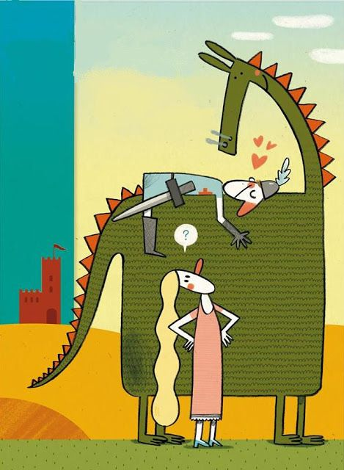
A PARTIR DE LES 16H

- Actuació de l’agrupació musical dels
Ensenyaments Musicals de
l’Ajuntament del Catllar,
amb nens i nenes
de l’Institut-Escola.

I tot seguit...

- Animació infantil, a càrrec de la
Companyia Rodamons.

- Paradeta solidària de llibres
a favor de Càritas El Catllar.

- Manualitats i activitats.

- Berenar saludable pels nens i les nenes (entrepanet ):

Socis de l’Afa – gratuït
No socis de l’Afa – 2 €

Esperem a tots els dracs, princeses i cavallers de L’Agulla!

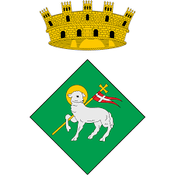
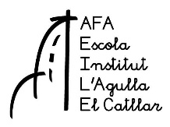
Organitza: Col·labora:
Ajuntament del Catllar
ENSENYAMENTS MUSICALS

